ETA - Frihedskamp eller terror ?
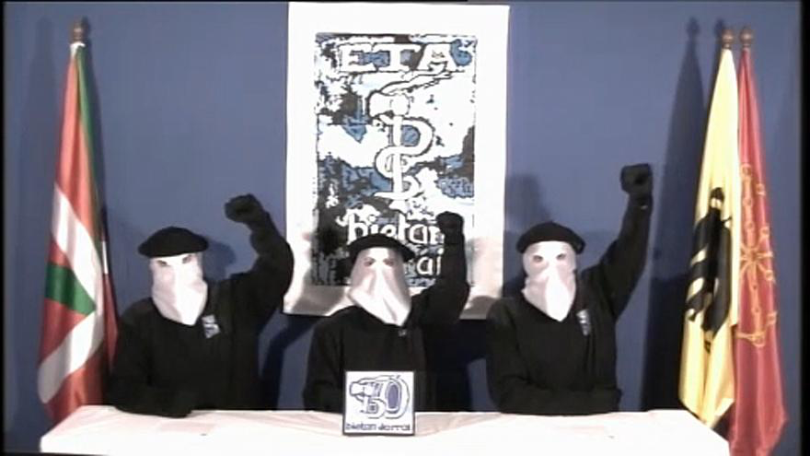
Den baskiske terrororganisation ETA er en af de største i verden, de er mest kendt for deres voldelige modstand mod et fascistisk diktatur, styret af Franco.

ETA står for Eusakadi Ta Askatasuna, der betyder Baskerlandet og frihed på baskisk. Deres mål er at få en uafhængig socialistisk regering i baskerlandet. ETA blev stiftet af unge nationalister, der var tilknyttet det baskiske nationalistparti (PNV) i 1953, men har senere fraskilt sig PNV, da de fandt partiet for moderat. De er dog stadig en del af Den Baskiske Frihedsbevægelse, som Ifølge en meningsmåling i 2004 er støttet af 33% af befolkningen.
ETA’s politiske ideologi var i starten en blanding af marxisme og leninisme, men sprang mere over til en socialistisk tilgang senere.

ETA’s mål er et selvstændigt Baskerland. Deres modstand startede som en faglig kamp mod den dominerende kommunistiske arbejder- fag-bevægelse. Men først omkring 1967 begyndte der jævnligt at være væbnet kamp mod Franco-regimet. Derudover ønskede de at lægge afstand til den hidtil fjendtlige holdning mod immigranter fra det øvrige Spanien. Til sidst var deres mål at appellere til arbejderbevægelsen.
ETA anvender henrettelser som politisk virkemiddel og har i alt dræbt 829 mennesker i perioden 1968 til 2010. De har desuden voldt skade på 2600 mennesker og kidnappet 86
mennesker. Mindst 359 kriminelle sager der involverer ETA er stadig ikke løst.
De dræber oftest med bomber der sat under biler, men de har også skudt mange. Deres ofre er typisk politimænd, politikere, højtstående forretningsmænd og journalister.
ETAS Våbenskjold;

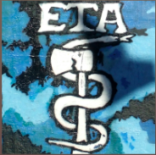
Dens motto Bietan jarrai (dansk "fortsæt begge") refererer til de to figurer i ETAs våbenskjold:
- Slangen der symboliserer hemmeligholdelse og snuhed
- Øksen, der symboliserer styrke.

Tidslinje over ETA’s bedrifter:
1958: ETA stiftes
1968: Deres første angreb, de dræbte en politimand. Angrebsmanden blev herefter skudt af politiet.
1970: 6 medlemmer af ETA fik en dødsdom der dog blev ændret til en fængselsdom på livstid. Dette medførte demonstrationer mod Francos styre.
1973: ETA affyrede en bombe i Madrid der dræbte Francos højre hånd og premierminister Luis Carrero Blanco.
1974: ETA dræbte 12 mennesker i et bombeangreb på en cafe i Madrid.
1980: Da Spanien efter Francos død fik demokratiet igen, dræbte ETA omkring 100 mennesker i et terrorangreb.
1986: ETA dræbte 12 politimænd og over 50 mennesker dør pga en bombe sat på en bil i Madrid.
1987: ETA affyrede en bombe i et parkeringsanlæg i Barcelona der dræbte 21 menneske og såre 45.
1992: De fleste af ETA’s ledere blev arresteret i Sydfrankrig.
1996: ETA dræbte Francisco Tomas y Valiente, tidligere præsident for Spaniens forfatningsdomstol, på et universitet i Madrid.
1997: ETA løsladte deres gisle, en fængselsbetjent, efter 532 dage. Kort tid efter kidnappede de Miguel Angel Blanco, byrådsmedlem i byen Ermua og dræbte ham efter kun to døgn, da staten ikke ville udleverer alle fængslede ETA medlemmer.
2000: ETA skød tidligere social og sundhedsminister Ernest Lluch i Barcelona.
2006: ETA slog to civile ihjel med en bil fyldt med bomber i et parkeringsanlæg i Madrids lufthavn.
2008: Det franske politi arresterede den formodede leder af ETA.
2010: ETA skød en fransk politimand i Paris.
2011: ETA blev svækket og har på dette tidspunkt mindre end 50 medlemmer tilbage.
2017: ETA erklærede sig officielt afvæbnet efter at have overdraget alle deres våben og sprængstoffer til de franske myndigheder, og de spanske myndigheder krævede at ETA blev opløst.
2018: I et brev offentliggjort i en spansk avis skrev ETA om deres opløsning. Dette skete to uger efter at ETA’s offentlige undskyldning til terrorofrenes familier.
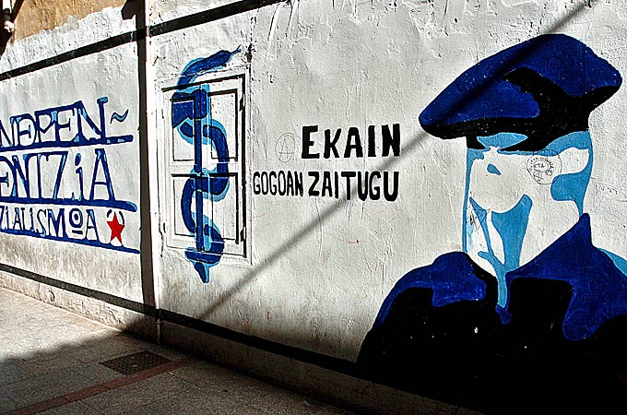
ETA i dag:
Det vurderes at der stadig er omkring 50 medlemmer af ETA der alle bor i udlandet. De har afgivet deres våben, og derfor konkluderer den spanske regering at ETA er blev besejret inden de nåede deres mål. Det store spørgsmålet er nu hvad der vil ske med 300 fængslede ETA medlemmer. Den spanske regering har udtalt, at de ikke vil få nogen mild straf:
"Uanset hvad ETA gør eller siger, vil det ikke slippe for at få deres straf " udtaler den spansk premierminister Mariano Rajoy. "ETA kan meddele sin forsvinden, men deres forbrydelser og handlinger vil ikke forsvinde."
Terror typologier:
Man skelner mellem civil terror og statsterrorisme. De har begge til formål at skabe rædsel for at opnå et mål, men civil terror udøves af civile grupper og statsterrorisme udøves af staten mod deres befolkning.

Desuden klassificerer man civil terror efter formål: nationalistisk, politisk, religiøst, international og enkeltsager.

Type af terror:
ETA kan klassificeres som en terrorgruppe da de skaber rædsel blandt civile, da det næste mål aldrig er kendt og er derfor uforudsigeligt. Deres handlinger er desuden karakteriseret af vold der typisk rammer civile hvilket igen skaber frygt. De er en civil terrorgruppe, fordi de er en civil gruppe og ikke en stat.
Den terror ETA udfører, hører under typologien politisk terror, da de kæmper for en ændring af de politiske forhold i deres land, nemlig de vil frigøre Baskerlandet fra Spanien. Deres terror er målsat på angreb mod den eksisterende orden i Spanien (Franco-regimet, fascistisk diktatur), på denne måde er det klassificeret politisk terror. Men de hører også under typologien nationalistisk terror, da de netop ønsker deres egen stat,

Franco-regimet:
Franco-regimet blev etableret i 1939 efter en tre-årig borgerkrig i Spanien. Franco var overbevist af den fascistiske ideologi som stred imod den daværende socialistiske regering. Under den spanske borgerkrig blev den daværende regering, socialisterne, hjulpet af en masse, bl.a tog nogle danskere dertil for at hjælpe med at bekæmpe fascismen. Menneskene som hjalp regeringen var ofte kommunister, bl.a hjalp sovjetunionen den socialistiske regering. Den fascistiske bevægelse vandt krigen, og dette gjorde de eftersom, at de blev hjulpet af Tyskland, sammen med Hitler, og det gamle fascistiske Italien ledt af Mussolini. Derudover var fascismen støttet meget op af kirken, samt godsejere. Denne fascistiske regering havde magten fra 1939-1975.

Hvordan regeringen bekæmpede ETA:
Den spanske regering har i flere omgange prøvet på at bekæmpe ETA tilbage i 2001 kontaktede de USA og spurgte om tilladelse til at udnytte det globale overvågningsnetværk Echelon, til at overhøre samtaler mellem ETA medlemmer. Udover det skabte højtstillede personer en dødspatrulje som blev kaldt GAL. GAL havde til formål at gøre det af med ETA igennem likvideringer og tortur. Her prøvede den spanske regering at slå igen, det skete i perioden 1984 til 1986 og blev kaldt “La guerra sucia” (den beskidte krig). De opererede hovedsageligt under radaren og prøvede så vidt muligt på ikke at blive identificeret med regeringen. Den plan slog bagslag og forstærkede bare ETA, som gjorde det muligt for ETA at kæmpe ind i det nye årtusind. GAL endte bare med at give udtryk for en korrupt stat, hvilket ikke var godt for vælgertallet. Det var nemlig et billede på en autoritær stat, som bekæmpede deres eget folk.

Links: https://en.wikipedia.org/wiki/ETA_(separatist_group)
https://nationalpost.com/news/world/seven-things-to-know-about-the-basque-terror-group-eta-and-why-it-killed-853-people
https://faktalink.dk/titelliste/eta-og-den-baskiske-losrivelse

